部署说明文档
- 部署数据库
- 打开“创建库脚本.sql”文件，
- 修改数据库的登录账号（脚本中为game_user）和密码（脚本中为123），如下：
CREATE LOGIN [game_user] WITH PASSWORD=N'123', DEFAULT_DATABASE=[master], CHECK_EXPIRATION=OFF, CHECK_POLICY=OFF
- 修改替换数据库存储目录“dbpath”
- 执行运行脚本（或按F5执行）
- IIS部署
- 用VS2010打开项目解决方案，右击“GameRanking.Server”项目点发布，在发布窗口中选择发布目录如：GameRanking
- 将GameRanking目录Copy至服务器，如：D:\GameRanking目录；
- 修改数据库连接的地址和密码
<connectionStrings>
<add name="ConnData" providerName="" connectionString="Data Source=.;Database=PHData;Uid=game_user;Pwd=123; Pooling=true;" />
</connectionStrings>
- 在服务器上新建站点：（下文以py.scutgame.com为例子）
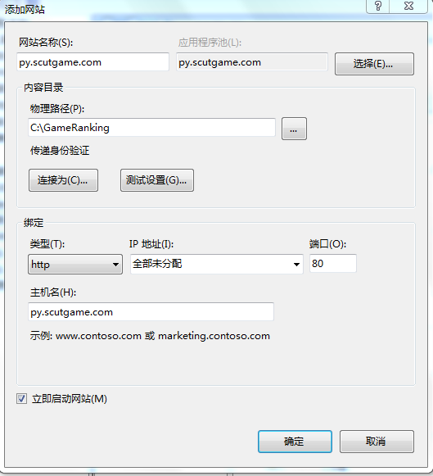
- 修改”py.scutgame.com”应用程序池为4.0，回收时间设置为0
